4. ura THE WEEKEND AT KATE'S

PREVERJANJE:
Reši učni list na spodnji povezavi. Ko končaš pritisni FINISH, CHECK MY ANSWERS.
https://www.liveworksheets.com/worksheets/en/English_as_a_Second_Language_(ESL)/There_is_-_there_are/There_is_-_there_are_na601gy

UČBENIK str. 82
Pojdi na iRokus in poslušaj pogovor med Sadie in Kate ter ustno odgovori:
Where does Kate sleep?
Does she watch TV on the houseboat?
Is there anything to drink?
Has Kate got any pasta?
Where are the girls going before dinner?
Why does Kate want some paper?
What does Sadie want for dinner?
Še enkrat glasno preberi. Če imaš težave, ustavljaj posnetek in ponavljaj poved za povedjo za govorkama.
Nato si izpiši nove besede ter jih poišči v slovarju (zadaj v učbeniku).
Reši nalogo 1 C in 1 D.

Vemo že, kako tvoriti povedi z THERE IS / ARE, zdaj pa si v spodnji tabeli poglejte še, kako tvorimo nikalne in vprašalne povedi ter kratke odgovore. Saj to smo se že učili, kajne?
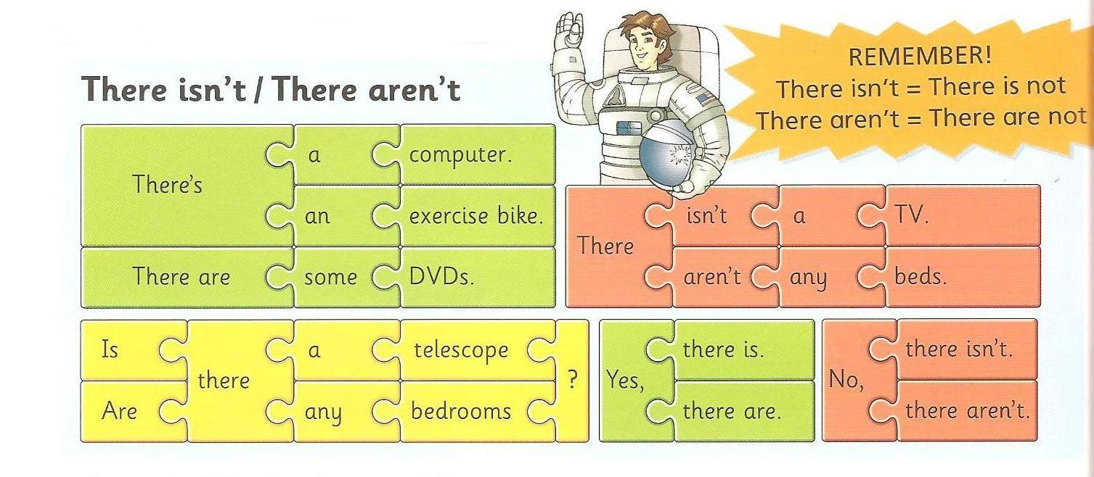
UČBENIK
Str. 82, naloga 2 - Dopolni tabelo.
Str. 83, naloga 3 - Tvori vprašanja in nanje odgovori.
Str. 83, naloga 4
A - Dopolni nakupovalni seznam in ga prepiši v zvezek.
B – Poslušaj in odgovori.
C – Ponovno si oglej nakupovalni seznam, in ko besede slišiš, jih oštevilči.

